Nomor : 02//HB/D.S.VII/IX/2026
Perihal : Pelaksanaan Gotong Royong

Kepada Yth
Bapak / Ibu
Ketua RT 28, 29,30,31
di Tempat

Assalamualaikum Wr.Wb
Dengan hormat,
Menindak lanjuti himbauan kebersihan lingkungan yang telah di keluarkan sebelumnya yang di tujukan kepada seluruh warga. Kami mengajak bapak ibu ketua rt untuk mengkoordinasikan gotong royong bersama warga di lingkungan masing masing.

Waktu Pelaksanaan : Ditentukan Oleh Bapak/ Ibu Rt Masing Masing, Sesuai cuaca dan Kondisi Warga masing masing

Kegiatan meliputi
Membersihkan lingkungan rt setempat seperti
- Saluaran air / selokan / parit besar / kanal jika ada yang terhubung ke rt lain
- Membersihkan fasilitas umum yang ada di lingukan tersebut dengan cara membersihakn rumput nya (lapangan voly, badminton, dan post ronda masing masing rt jika ada)
- Membersihkan lingkungan rumah/bagunan yang tidak di huni di lingkungan rt nya.
Note:
- sampah dari kegiatan gotong royong agar di kemas baik dan dibuang di tempat seharus nya sesuai arahan rt masing masing
- untuk bapak/ibu Rt buakan beberapa foto dan video singkat yang dapat di kirim lewat WA(Whats’up). untuk dokumentasi agar dapat kami informasikan ke kontor desa.

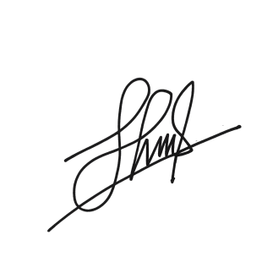
Sembawa, 24 Agustus 2026

Kepala Dusun VII

Muhammad Fajrin Saputra,S.Kom
Tembusan
- Wakil Bpd Desa Lalang Sembawa
- Ketu Masjid Al-Hijrah
- Tokoh Masyarakat

